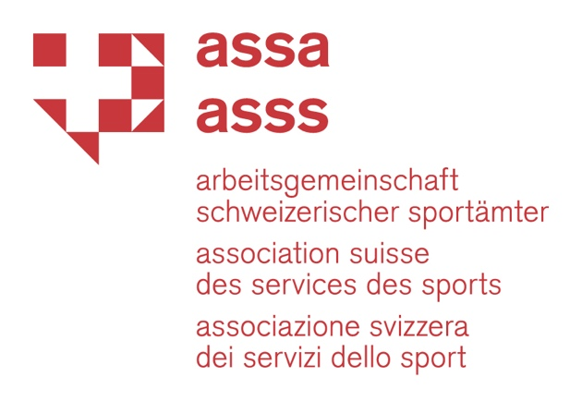 Nous vous rendons attentif au fait que ce concept doit être adapté en fonction des prescriptions cantonales.

Concept de protection sous COVID-19 des infrastructures de sport de la Commune de X

Valable à partir du 29 octobre 2020 et jusqu'à nouvel ordre

CONTEXTE

Conformément à l’al. 1 de l’Ordonnance fédérale du 19 juin 2020 sur les mesures destinées à lutter contre l’épidémie de covid-19, il incombe aux exploitants de tous les établissements accessibles au public d’élaborer et de mettre en œuvre un concept de protection. Afin de répondre à cette exigence sur le plan fédéral, la Commune de X a édicté le présent concept de protection pour l’exploitation de ses infrastructures sportives.

Les cas d’infection à la covid-19 sont en très forte augmentation c’est pourquoi le Conseil fédéral a adopté de nouvelles mesures dans sa lutte contre la reprise de la pandémie. Ces nouvelles mesures, entrées en vigueur le 29 octobre 2020 pour une période indéterminée, concernent notamment le sport et les infrastructures sportives. Avec l'adoption de l'Ordonnance COVID-19 Situation particulière, le Conseil fédéral laisse la possibilité aux cantons d'édicter, si nécessaire, des mesures de lutte encore plus strictes. Le cas échéant, les directives cantonales plus sévères s’appliquent. Enfin, le Canton de X peut décider à tout moment d’affermir les règles. Le cas échéant, le présent concept de protection sera adapté en conséquence.

OBJECTIF

L'objectif de la Commune de X est de favoriser et d’encourager la pratique sportive de sa population même durant la pandémie, tout en garantissant la sécurité des pratiquant-e-s, des usagers-ères et du personnel d’exploitation.

Pour ce faire, la Commune de X met tout en œuvre pour garantir l’accès de ses salles de sports aux sportives et sportifs. Elle s'appuie fortement sur la collaboration et la responsabilité personnelle de chacune et chacun. Les sportives et sportifs, ainsi que les usagères et usagers des infrastructures sportives, sont donc invités à adopter un comportement responsable, en se conformant au présent concept de protection et aux instructions du personnel d’exploitation des infrastructures sportives. La commune de X fermera / ne fermera pas les vestiaires-douches.

MESURES DE PROTECTION ET REGLES DE CONDUITE

Généralités

La pratique sportive dans les infrastructures de sport - intérieures et extérieures - de la Commune de X sont autorisées et encouragées. Néanmoins, cette pratique doit respecter les prescriptions fédérales ci-dessous ainsi que les recommandations de l’OFSP. Elles s’appliquent à toute personne fréquentant les infrastructures sportives communales.

Prescriptions générales

Les prescriptions générales, ci-dessous, s’appliquent à toute personne fréquentant les infrastructures sportives, peu importe qu’il soit un adulte, un enfant ou un-e sportifs-ves d’élite.

- Seules les personnes ne présentant aucun symptôme de la covid-19 peuvent entrer dans les infrastructures sportives.
- La distance de 1.5 mètre doit être maintenue.
- L’hygiène des mains doit être assurée.
- Le traçage des contacts doit être tenu et conservé pendant 14 jours.
- Une personne répondante doit être désignée pour chaque groupe de sport/club.
- Le port du masque est obligatoire dans les infrastructures de sport. Sont exemptés : les enfants de moins de 12 ans ainsi que les enfants et les jeunes de moins de 16 ans durant l’activité sportive.
- Tous les groupes sportifs (p.ex clubs) utilisant les infrastructures de sport doivent élaborer et appliquer un concept de protection (voir document « Concept de protection des groupes sportifs et clubs ».

Sport des adultes

- La distance de 1.5 mètre entre les sportives ou sportifs doit être respectée.
- Les groupes de sportives-ifs ne peuvent excéder 15 personnes maximum (moniteurs et entraîneurs inclus).
- Par salle simple sont autorisés 15 personnes maximum.
- Dans les infrastructures sportives intérieures, le port du masque est obligatoire dans les entrées, les vestiaires, les couloirs, les zones d’attente, les buvettes, les tribunes des infrastructures sportives et wc.
- Dans les salles de sport, il est possible de renoncer au port du masque durant l’activité sportive, pour autant que la distance de 1.5 mètre soit respectée, que chaque personne dispose de 15m² d’espace et que l’aération soit garantie.
- Dans les infrastructures sportives extérieures, il est possible de renoncer au port du masque durant l’activité sportive pour autant que la distance de 1.5 mètre soit respectée.
- Seuls les sports n'impliquant aucun contact physique sont autorisés.
- Les sports de contacts sont interdits (p. ex. les sports collectifs tels que football, basketball, handball, hockey, ou encore les sports de combat, arts martiaux, danse sportive, etc.).
- Les entraînements individuels ou les entraînements techniques sans contact physique (p. ex. football, handball, hockey, sports de combat, danse sportive) sont permis pour autant qu’ils soient adaptés aux nouvelles règles.
- Les clubs et autres prestataires d’activités sportives doivent disposer d’un concept de protection et l’appliquer.
- Les compétitions sportives sont interdites.

Sport des jeunes

- Les activités sportives des enfants et des jeunes jusqu’à 16 ans – qu’elles se déroulent à l’intérieur ou à l’extérieur - ne sont soumises à aucune restriction. Ainsi, les enfants et jeunes de moins de 16 ans peuvent pratiquer des sports de contact, avoir une activité physique dans des groupes de plus de 15 enfants (la totalité des enfants doit avoir moins de 16 ans).
- Les compétitions sont interdites.
- Les groupes d’âges mixtes - soit composés d’enfant et d’adultes - sont assimilés à un groupe d’adultes et ne peuvent par conséquent dépasser le nombre de 15 participant-e-s.

Sport d’élite et sport professionnel

- Les entraînements sont autorisés à certaines conditions pour ces groupes de sportifs, sans port du masque, pour autant qu’ils appartiennent à un cadre national d'une fédération sportive (conformément aux directives de Swiss Olympic) et que les entraînements soient individuels ou en groupe de maximum 15 personnes ou en groupe fixe.

- Par ailleurs, les équipes évoluant dans une ligue professionnelle peuvent continuer, sous certaines conditions, à s'entraîner et à participer à des compétitions.

COMPETITIONS ET MANIFESTATIONS SPORTIVES

Les événements et les compétitions dans le domaine du sport sont généralement interdits. Ils peuvent être admis pour le sport d’élite ou professionnel. La réglementation du canton sous covid-19 s'applique.

MANIPULATION ET VENTE DE DENREES ALIMENTAIRES ET DE BOISSONS

Les espaces de restauration et les activités de manipulation de nourriture ou de boisson sont soumis aux exigences du règlement covid-19 en vigueur, à savoir les exigences applicables aux établissements de restauration (consommation assis et 4 personnes par table maximum). Un concept de protection approprié doit être élaboré.

RESPONSABILITE ET DEVOIR D’INFORMATION

Généralités

Le respect des règles incombe à toute personne se trouvant dans les infrastructures sportives. Les prescriptions de ce concept de protection doivent être respectées en tout temps. Enfin, l’utilisation ou la fréquentation des infrastructures sportives de la Commune de X se fait au risque des personnes fréquentant l’infrastructure.

Devoir d'information

Il est de la responsabilité de chaque club ou groupe d’utilisateurs-trices de faire respecter ce concept de protection par les entraîneurs, sportives, sportifs, parents, accompagnant-e-s et spectateurs-trices. Ils incombent aux clubs ou aux groupes d’utilisateurs d’informer en détail sur le concept de protection des infrastructures et leur propre concept de protection. Les clubs sont responsables de l’application et du respect des mesures de protection du concept de protection.

Concept de protection

Tous les clubs et tous les groupes d’utilisateurs-trices doivent élaborer et appliquer un concept de protection pour leurs activités sportives. Ils doivent pouvoir en tout temps le présenter aux autorités communales.

CONTROLE ET EXECUTION

Les règles de conduite émises par la Commune de X au même titre que les marquages, les affichages et les instructions du personnel doivent être respectés. Des contrôles seront effectués. La violation du concept de protection ou des instructions du personnel d’exploitation entraînera des sanctions.

COMMUNICATION

La Commune X informe le public au moyen de communiqués de presse, via le site web et, en outre, via les newsletters et/ou les médias sociaux.

REMERCIEMENTS

La Commune de X vous remercie chaleureusement pour les efforts consentis dans la lutte contre la covid-19. Elle vous encourage à poursuivre votre activité physique et vous souhaite de beaux moments de sport.

X, le 29 octobre 2020

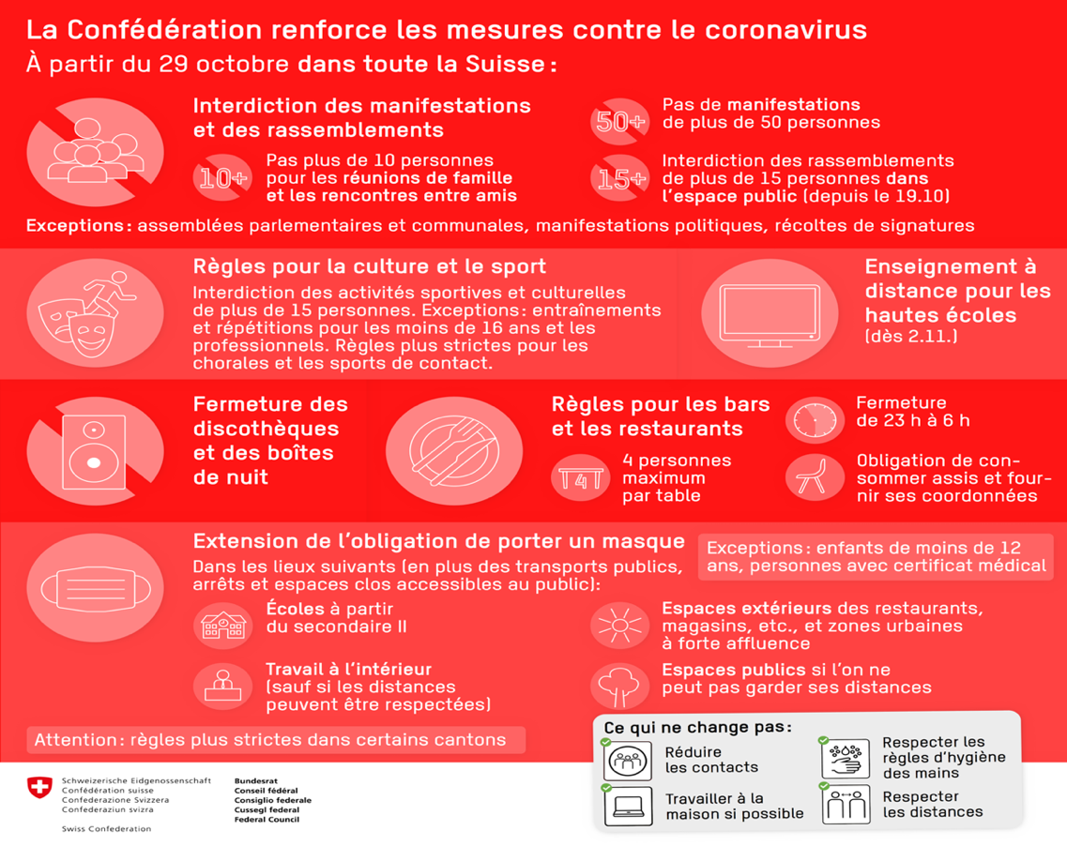

Les clubs de football, de basketball, de hockey, etc. peuvent continuer à s’entraîner en adaptant leur programme d’entraînement aux nouvelles règles afin d’éviter le contact physique et garder une distance de 1.5 mètre entre les joueurs, joueuses, sportifs et sportives (par ex. entraînement de la condition physique)

